
English | Español

Trastienda Online

Se inauguró la muestra de Eufemiano en el Larreta
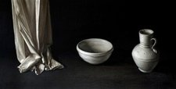
Un hermoso medodía en el majestuoso escenario de las salas y los jardines del Museo Larreta sirvieron de marco para la presentación de la muestra del maestro español Eufemiano, que residiera un par de años en nuestro país, donde pintó y expuso en las galerías Wildestein y Velásquez.
La veintena de obras exhibidas muestran la calidad técnica de su producción, que es rescatada gracias a trabajos de investigación respaldados por la Fundación Solventia y la embajada de España.
Redactado por: Mario Gilardoni

Próximas Subastas
- SARACHAGA 17 de Noviembre de 2010
- BANCO CIUDAD 23 de Noviembre de 2010
- BENEFICIO MAMBA 23 de Noviembre de 2010
- VERBO 23 de Noviembre de 2010
- ARROYO 24 de Noviembre de 2010

